
KOMUNIKAT
Państwowego Powiatowego Inspektora Sanitarnego w Gnieźnie
z dnia 21 września 2022 roku
w sprawie jakości wody przeznaczonej do spożycia przez ludzi dotyczy wodociągu wiejskiego Rybno Wielkie zaopatrującego mieszkańców wsi Łubowice, Rybieniec
i Rybno Wielkie.

Państwowy Powiatowy Inspektor Sanitarny w Gnieźnie informuje na podstawie przeprowadzonych badań kontrolnych, iż jakość wody odbiega od obowiązujących wymagań w zakresie związków manganu.

Jednocześnie wyjaśnia, że przekroczenia te nie mają negatywnego wpływu na zdrowie konsumentów, mogą jedynie obniżać cechy organoleptyczne wody (mogą powodować brunatne zabarwienie armatury, przebarwienie bielizny podczas prania).

Trwają prace mające na celu przywrócenie jakości wody spełniającej wymagania określone
w rozporządzeniu Ministra Zdrowia z dnia 7 grudnia 2017 roku w sprawie jakości wody przeznaczonej do spożycia przez ludzi.

.

Woda nadaje się do picia i na potrzeby gospodarcze.
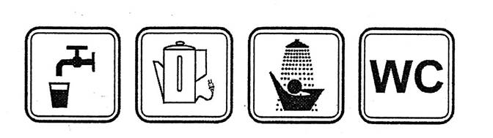
Informacja powyższa obowiązuje do czasu wydania kolejnego komunikatu.

